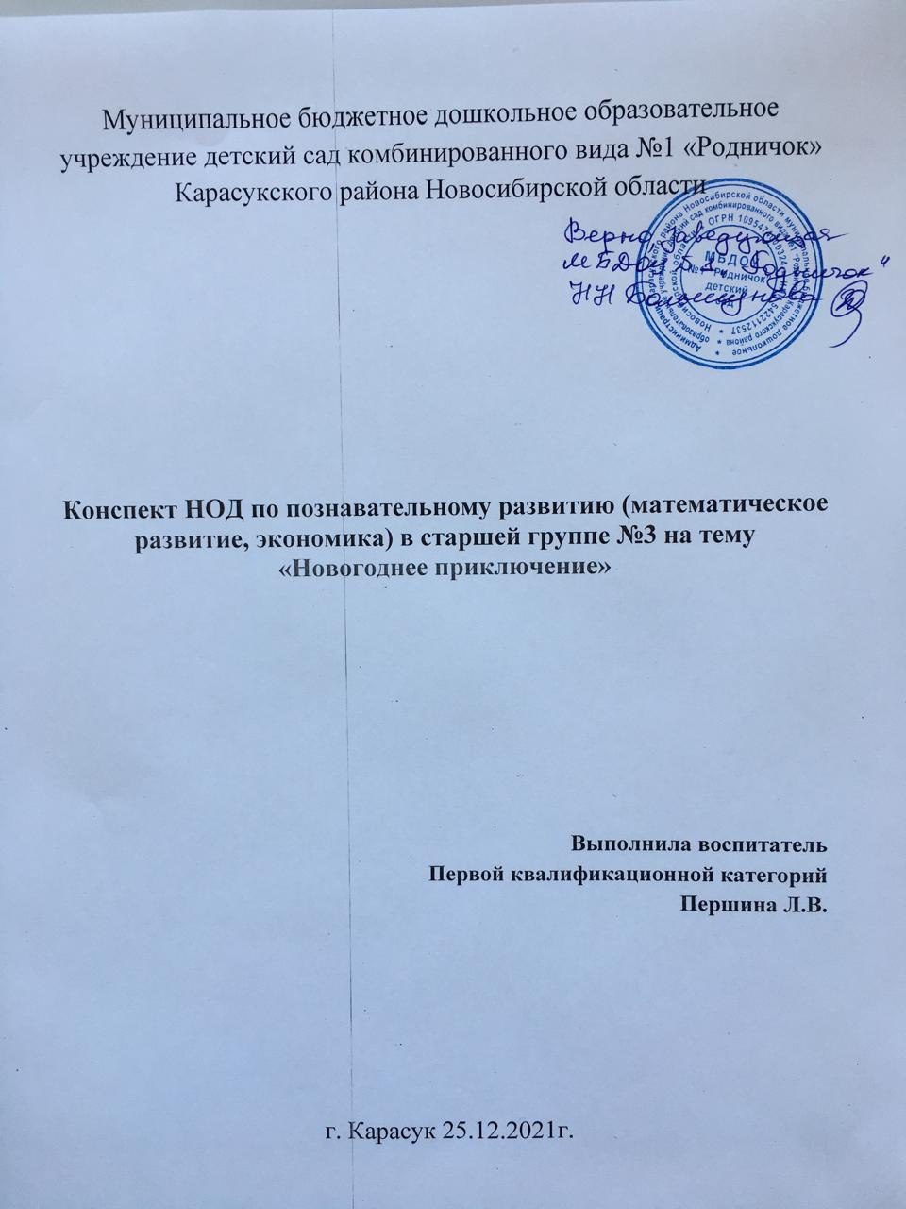

**Конспект НОД по ФЭМП «Новогоднее приключение» старший дошкольный возраст**

***Цель:* Совершенствовать понимание пространственных (вверху, внизу, впереди, сзади, слева, справа, между) и временных отношений; *Программные задачи:*** формировать у детей позитивную мотивацию к познанию, умение ориентироваться в пространстве. формировать умение ориентироваться на листе бумаги; закреплять прямой и порядковый счёт; развивать познавательный интерес, внимание, память, логическое мышление; способствовать развитию коммуникативных навыков; воспитательные: поддерживать интерес воспитанников к интеллектуальной деятельности, желание играть в игры с математическим содержанием, проявлять настойчивость и целеустремленность; воспитывать проявления доброжелательного отношения друг к другу, взаимопомощь и взаимовыручку.

Материал и оборудование: логические блоки Дьенеша, схема графического диктанта, письма, волшебный сундучок, воздушный шарик, замок Снежной Королевы, коврограф, липучки, магнитофон, запись **новогодней песенки**.

Ход НОД

Воспитатель: Ребята, сегодня утром я обнаружила в нашей группе письмо. Давайте узнаем от кого оно? *(воспитатель открывает письмо и читает)*

«Дорогие ребята, пишет вам Снегурочка. Мне срочно нужна ваша помощь!

Злая Снежная Королева не хочет, чтобы к нам пришёл любимый праздник Новый год! Она заколдовала Деда Мороза и заперла в своём ледяном замке. А без него [Новый год никогда не наступит](https://www.maam.ru/obrazovanie/novyj-god-v-detskom-sadu)!»

Воспитатель: Дети, поможем Снегурочке спасти Дедушку Мороза? *(Да)*

Но для этого надо отправиться в трудный путь и справиться со многими заданиями. Не боитесь? *(Нет)* Ну, тогда в путь! Давайте закроем глаза и произнесем заклинание: *«раз, два, три, повернись, в сказке окажись!»*

Воспитатель читает: «Я отдам вам Деда Мороза только если вы выполните все мои задания. В сундучке находится карта, с помощью которой вы сможете понять, где искать следующий конверт с заданиями. Но отрыть мой волшебный сундучок вы сможете, только правильно ответив на вопросы первого задания. Снежная Королева».

Воспитатель: *(пробует открыть сундучок)*. Да, сундучок не открывается… Будем отвечать на вопросы Снежной Королевы или вернёмся обратно в детский сад? *(Будем отвечать на вопросы)*

Хорошо.

Слушайте внимательно:

• Какое сейчас время года? *(Зима)*

• Назовите зимние месяцы *(декабрь, январь, февраль)*

• Какое время года наступит после зимы? *(весна)*

• Какой сегодня день недели? *(среда)*

• Какой день недели наступит после пятницы? *(суббота)*

Отлично! Вы правильно ответили на все вопросы! Давайте теперь попробуем открыть волшебный сундучок

*(дети открывают сундучок и находят следующий конверт с заданием)*.

*(в конверте лежит схема графического диктанта и письмо Снежной Королевы)*.

Воспитатель читает: *«Дальше идите туда, куда укажет вам фишка –снежинка»*.

Воспитатель: Ребята, давайте подойдём к коврографу. Рассмотрите внимательно игровое поле.

• Что находится в левом верхнем углу? *(избушка на курьих ножках)*.

• Что находится в правом нижнем углу? *(лес)*

• Что находится в левом нижнем углу? *(красный квадрат)*

• Что находится в правом верхнем углу? *(замок Снежной Королевы)*

Проходите за столы. Пора отправляться в путешествие. Саша, выходи к коврографу, ты сделаешь первый шаг. Поставь фишку – снежинку на красный квадрат. Начинаем прокладывать наш путь. Слушайте внимательно, выполняйте **старательно**! (Дети по очереди выходят к коврографу и выполняют графический диктант с помощью фишки и липучек под диктовку воспитателя).

Воспитатель: Ребята, если вы правильно выполнили задание, наша фишка должна находиться перед замком Снежной королевы.

Воспитатель: Ну что, ребята, отправляемся дальше к замку Снежной Королевы. А чтобы наши ножки не устали. Я предлагаю вам полететь на воздушном шаре. Согласны? *(Да)* Тогда располагайтесь поудобнее в корзине.

Физкультминутка.

Мы взлетим:

Высоко! Низко!

Облака видим

Слева! Справа!

Мы летим:

Далеко! Близко!

Воспитатель: Вот мы и добрались до замка Снежной Королевы.

Дети находят ещё одно письмо:

Воспитатель читает: «Гномы порвали мои бусы и раскидали все бусинки - льдинки! Помогите мне их собрать да не забудьте посчитать! Бусинок должно быть ровно 10!» (дети в парах выполняют задание по образцу, используя логические блоки Дьенеша)

Вопросы:

• Какая бусинка находится слева от большого красного круга?

• Какая бусинка между красной и жёлтой?

• Какая бусинка находится перед маленьким синим прямоугольником?

• Посчитайте, сколько всего у вас бусинок?

• Какая бусинка пятая по счёту?

• А большой синий квадрат какой по счёту?

Воспитатель: Ну вот, ребята, вы и справились со всеми заданиями!

Открывайте ворота замка! (дети открывают ворота и находят ёлочку, коробку с ёлочными игрушками и письмо от Деда Мороза)

Воспитатель: читает письмо «Дорогие ребята, спасибо вам огромное за помощь! Теперь Новый год обязательно наступит! Я скоро приеду к вам на праздник и привезу подарки, а пока нарядите ёлочку. До скорой встречи, мои маленькие друзья! Дедушка Мороз»

Воспитатель: А сейчас, ребята, нам пора возвращаться в детский сад. Давайте закроем глаза: *«Раз, два, три повернись, в детском саду очутись!»*

Рефлексия:

В группу под **новогоднюю** песенку входит Снегурочка. Ребята, какие вы молодцы! Вы не испугались трудностей и спасли Дедушку Мороза!

Расскажете мне о ваших **приключениях**? *(Да)*

А поможет вам в этом мой волшебный снежок. Дети передают друг другу снежок и отвечают на вопросы Снегурочки.

- Дети, кому мы сегодня помогали? *(Деду Морозу и Снегурочке)*

- Какое задание вам показалось самым интересным?

- Какое задание вам показалось самым трудным?

-Как вы думаете, почему вам удалось справиться со всеми заданиями? (подвести детей к пониманию, что они уже много знают и умеют; что они выполняли задания дружно, были настоящей командой)